Sequência didática 7

Disciplina: Matemática Ano: 5º Bimestre: 3º

Título: Tem desconto?

Objetivos de aprendizagem

- Explorar noções de porcentagem.
Objeto de conhecimento: Cálculo de porcentagens e representação fracionária.
Habilidade trabalhada: (EF05MA06) Associar as representações 10%, 25%, 50%, 75% e 100% respectivamente à décima parte, quarta parte, metade, três quartos e um inteiro, para calcular porcentagens, utilizando estratégias pessoais, cálculo mental e calculadora, em contextos de educação financeira, entre outros.
- Utilizar a relação entre frações decimais e números decimais para realizar cálculos de porcentagem.
Objeto de conhecimento: Cálculo de porcentagens e representação fracionária.
Habilidade trabalhada: (EF05MA06) Associar as representações 10%, 25%, 50%, 75% e 100% respectivamente à décima parte, quarta parte, metade, três quartos e um inteiro, para calcular porcentagens, utilizando estratégias pessoais, cálculo mental e calculadora, em contextos de educação financeira, entre outros.

Tempo previsto: 250 minutos (5 aulas de aproximadamente 50 minutos cada)

Materiais necessários

- Material impresso, conforme descrito na etapa 2.

Desenvolvimento da sequência didática

Etapa 1 (Aproximadamente 100 minutos/ 2 aulas)
Inicie a aula registrando na lousa e pedindo para que os alunos copiem no caderno o seguinte problema:
Isadora está guardando suas economias para comprar uma bicicleta nova. Ela já conseguiu guardar R$ 950,00, e a bicicleta que ela quer comprar custa R$ 1 109,00. Porém, ela viu que este mês a loja que está vendendo a bicicleta está dando um desconto de 15% para pagamentos à vista. Com a quantia que Isadora possui, ela poderá comprar a bicicleta pagando à vista? Se não, quanto vai faltar para que ela consiga comprá-la?
Deixe um momento para que os alunos leiam e tentem resolver o problema utilizando registros e estratégias próprias. Durante o desenvolvimento das respostas, proponha questões aos alunos.
- O que significa desconto?
- Quanto é 15% de R$ 1 109,00?

Permita que os alunos se expressem livremente e apresentem suas respostas. Em seguida, realize a correção na lousa, dando as explicações necessárias.
É preciso calcular 15% do valor da bicicleta: R$ 1 109,00.
- 15% correspondem a 15 partes de um total de 100 partes.

15% | = | $$\frac{15}{100}$$ | = | 0,15
porcentagem |  | fração  decimal |  | número  decimal

- 15% de 1 109 equivalem a 166,35 (0,15 × 1 109 = 166,35).

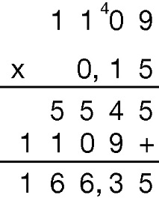

Portanto, Isadora terá um desconto de R$ 166,35 na bicicleta.
Assim, com o desconto, a bicicleta custará R$ 942,65 (1 109 – 166,35 = 942,65). Como Isadora possui
R$ 950,00, ela conseguirá comprar a bicicleta à vista com o desconto e receberá R$ 7,35 de troco.
Em seguida, verifique se todos os alunos entenderam como se calcula a porcentagem de uma quantidade e, em caso de dúvidas, retome o conteúdo e dê alguns outros exemplos.
Depois, escreva na lousa para que os alunos copiem e resolvam no caderno a atividade a seguir.
Calcule a porcentagem indicada em cada item.
a) 17% de 750.
127,50.
b) 75% de 1 112.
834.
c) 30% de 330.
99.
d) 12% de 1 000.
120.
e) 25% de 4 500.
1 125.

Ao final da aula, corrija oralmente as atividades com os alunos e, se julgar necessário, resolva-as na lousa.

Etapa 2 (Aproximadamente 150 minutos/ 3 aulas)
Providencie antecipadamente uma cópia impressa para cada aluno com as atividades a seguir.

1. Observe as três figuras a seguir:

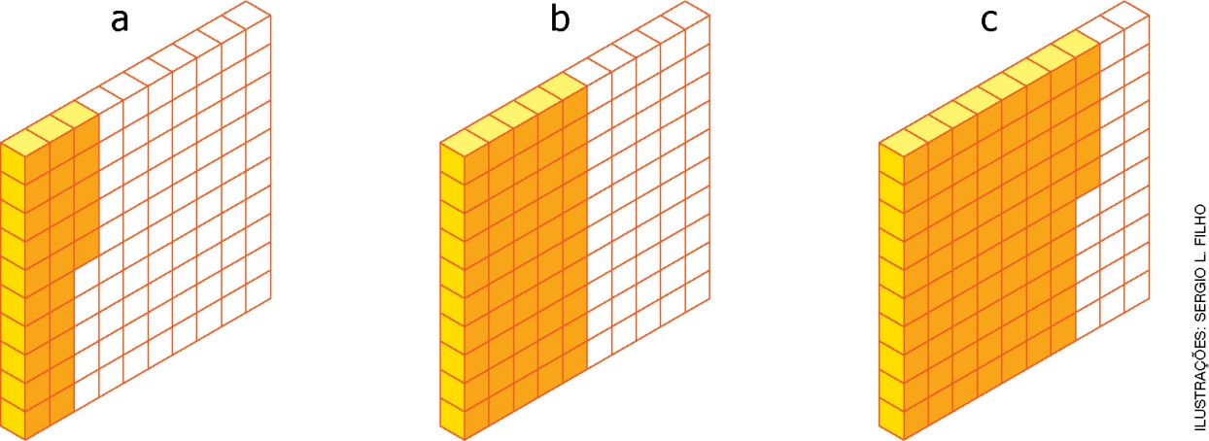

Determine a fração decimal, o número decimal e a porcentagem correspondente à parte pintada de cada figura.
a: $\frac{25}{100}=0,25=25\%$; b: $\frac{50}{100}=0,50=50\%$; c: $\frac{75}{100}=0,75=75\%$

2. Determine o valor de cada letra em destaque no quadro abaixo.

Fração decimal | $$\frac{99}{100}$$ | A | C | $$\frac{46}{100}$$ | G
Número decimal | 0,99 | B | 0,34 | E | 0,78
Porcentagem | 99% | 10% | D | F | H

( A ) __$\frac{10}{100}$__ | ( C ) __$\frac{34}{100}$__ | ( E ) __0,46__ | ( G ) __$\frac{78}{100}$__
( B ) __0,10__ | ( D ) __34%__ | ( F ) __46%__ | ( H ) __78%__

3. Preencha o quadro a seguir com os valores que faltam.

100% | 50% | 10%
R$ 50,00 | R$ 25,00 | R$ 5,00
R$ 1 080,00 | R$ 540,00 | R$ 108,00
R$ 240,00 | R$ 120,00 | R$ 24,00
R$ 100,00 | R$ 50,00 | R$ 10,00
R$ 840,00 | R$ 420,00 | R$ 84,00
R$ 4 500,00 | R$ 2 250,00 | R$ 450,00

Inicie a aula organizando a turma em grupos de quatro alunos.

Entregue para cada aluno uma cópia impressa das atividades e peça aos grupos que as resolvam. Em seguida, corrija as atividades solicitando que um aluno de cada grupo vá até a lousa e registre a sua resolução. Caso os alunos tenham dúvida em alguma das atividades, retome a discussão sobre como determinar a porcentagem de uma quantidade.
Depois, distribua uma ficha impressa para cada grupo contendo informações a respeito de três produtos, conforme o exemplo a seguir.

Forno elétrico |  | TV 42’ |  | Celular
10% de desconto  R$ 1 239,00 |  | 20% de desconto  R$ 2 490,00 |  | 30% de desconto  R$ 1 400,00

Oriente cada grupo a elaborar o enunciado de um problema, relacionando o preço de um produto com a porcentagem associada a ele.
Após todos os grupos elaborarem os problemas, peça que eles os troquem entre as equipes e resolvam o problema que receberam. Depois de resolvido, devem devolver o problema para que o grupo que o elaborou o corrija e verifique se a resposta está correta.

Avaliação
A avaliação deverá ser contínua, ocorrendo em todas as etapas do desenvolvimento da atividade. Faça registros das suas observações, intervenha quando necessário e apresente novas situações para que os alunos avancem em sua aprendizagem.
Durante o desenvolvimento, observe:
- o aluno conseguiu ler e interpretar dados envolvendo porcentagem?
- o aluno conseguiu relacionar fração decimal, número decimal e porcentagem?
- o aluno calculou corretamente as porcentagens propostas?

Além das observações, seguem algumas questões relativas às habilidades desenvolvidas nesta sequência didática.
1. Eloah pintou $\frac{1}{4}$ de um desenho e Carlos pintou 30% do mesmo desenho. Quem pintou a maior parte do desenho?
Eloah pintou 25% do desenho, enquanto Carlos pintou 30%, então Carlos pintou a maior parte do desenho.

2. Calcule:
a) 15% de R$ 175,00.
R$ 26,25
b) 40% de 1 200 pessoas.
480 pessoas.
c) 50% de desconto em um produto que custa R$ 950,00.
R$ 475,00.

Após o trabalho com a sequência didática, apresente aos alunos a autoavaliação a seguir. Se preferir, reproduza as questões na lousa e peça aos alunos que as copiem e respondam.

AUTOAVALIAÇÃO | SIM | NÃO
Realizei as atividades com atenção e empenho?

Respeitei e colaborei com meus colegas nas atividades realizadas em grupo?
Consegui realizar cálculos envolvendo porcentagem?
Compreendi a relação entre fração decimal, número decimal e porcentagem?
Consegui elaborar e resolver problemas envolvendo porcentagem?

